ZAPISNIK

30. sjednice Vijeća Mjesnog odbora „Knez Mislav“ održane dana 22.studenog 2023., s početkom u 16:30 sati u prostorijama Mjesnog odbora „Hrvatski narodni vladari“, Trg hrvatskih velikana 2/1

NAZOČNI ČLANOVI VIJEĆA: Iva Janeš, Andrea Nöthig Šarić, Kristina Vačevski

Predsjednica Vijeća Mjesnog odbora „Knez Mislav“ Andrea Nöthig Šarić (dalje u tekstu: predsjednica Vijeća) predsjedava sjednicom. Budući da postoji kvorum, odluke su pravovaljane.
Zapisnik 29. sjednice Vijeća Mjesnog odbora „Knez Mislav“ održane dana 26. listopada 2023., jednoglasno je prihvaćen.

Predsjednica obavještava članice Vijeća obzirom da je u postupku promjena Financijskog Plana za 2024, sukladno tome doći će i do promjena u Planu malih komunalnih akcija za 2024. te se povlači 1. točka povlači sa dnevnog reda.

Vijeće Mjesnog odbora „Knez Mislav“ donosi sljedeći:

DNEVNI RED:

1. Korištenje nespomenutih rashoda poslovanja Mjesnog odbora „Knez Mislav“ –
tisak edukativnog plakata, donošenje zaključka
2. Prijedlog odluke o izradi izmjena i dopuna Generalnoga urbanističkog plana Grada
Zagreba, mišljenje, daje se
3. Prijedlog izmjena Programa građenja komunalne infrastrukture na području Grada
Zagreba u 2023., mišljenje, daje se
4. Prijedlog izmjena Programa održavanja javnih prometnih površina, građevina i uređaja
javne namjene javne rasvjete te izvanrednog održavanja nerazvrstanih cesta na
području Grada Zagreba u 2023., mišljenje, daje se
5. Prijedlog Programa građenja komunalne infrastrukture na području Grada Zagreba
u 2024., mišljenje, daje se
6. Prijedlog Programa održavanja javnih prometnih površina, građevina i uređaja javne
namjene javne rasvjete te izvanrednog održavanja nerazvrstanih cesta na području Grada
Zagreba u 2024., mišljenje, daje se
7. Izvještaj s 27. koordinacije predsjednika Vijeća Gradske četvrti Donji grad s predsjedni-
cima Vijeća Mjesnih odbora održane 14. studenoga 2023.
8. Pitanja i prijedlozi

AD 2. . Korištenje nespomenutih rashoda poslovanja Mjesnog odbora „Knez Mislav“ – tisak edukativnog plakata, donošenje zaključka

Mjesni odbor ima prijedlog unapređenja kvalitete života građana a u smislu poticanja bioraznolikosti i zaštite ptica u našem gradu. U tu svrhu bi napravili edukatvini plakat i nabavili hranilice i kućice za ptičice te ih rasporedili po kvartu. Pristigla je jedna ponuda (u prilogu).
Ponavljamo zahtjev za potrebom postavljanja informativnog panoa (ulica Kneza Borne, tratina kod Križanićeve gimnazije) jer nam je to jedini izravni način komunikacije sa građanima (jer smo ostali bez svog prostora).
Nakon rasprave Vijeće Mjesnog odbora „Knez Mislav“ donosi sljedeći:

ZAKLJUČAK
o odobrenju korištenja sredstava

I. Vijeće Mjesnog odbora „Knez Mislav iz Razdjela Proračuna Grada Zagreba 0502, na poziciji 271-3299 "Ostali nespomenuti rashodi poslovanja" za 2023., odobrava korištenje sredstava u svrhu plaćanja usluge tiska edukativnog plakata za potrebe Mjesnog odbora „Knez Mislav“, i iznosu od 125,00 EUR.

II. Ovaj će Zaključak biti dostavljen Gradskom uredu za mjesnu samoupravu, promet, civilnu zaštitu i sigurnost na daljnje postupanje.

AD 2. Prijedlog odluke o izradi izmjena i dopuna Generalnoga urbanističkog plana Grada Zagreba, mišljenje, daje se
Putem Gradskog ureda za mjesnu samoupravu, promet, civilnu zaštitu i sigurnost dostavljen nam je Prijedlog odluke o izradi izmjena i dopuna Generalnoga urbanističkog plana Grada Zagreba.
Nakon rasprave Vijeće Mjesnog odbora „Knez Mislav“ donosi sljedeći:

Z A K L J U Č A K

o prijedlogu Odluke o izradi izmjena i dopuna Generalnoga urbanističkog
plana Grada Zagreba

- Vijeće Mjesnog odbora „Knez Mislav“ daje pozitivno mišljenje o prijedlogu Odluke o izradi izmjena i dopuna Generalnoga urbanističkog plana Grada Zagreba.

- Ovaj se zaključak dostavlja Vijeću Gradske četvrti Donji grad.

AD 3. Prijedlog izmjena Programa građenja komunalne infrastrukture na području Grada Zagreba u 2023., mišljenje, daje se
Putem Gradskog ureda za mjesnu samoupravu, promet, civilnu zaštitu i sigurnost dostavljen nam je Prijedlog izmjena Programa građenja komunalne infrastrukture na području Grada Zagreba u 2023.
Nakon rasprave Vijeće Mjesnog odbora „Knez Mislav“ donosi sljedeći:

Z A K L J U Č A K

o prijedlogu izmjena Programa građenja komunalne infrastrukturę na području
Grada Zagreba u 2023.

- Vijeće Mjesnog odbora „Knez Mislav“ daje pozitivno mišljenje o prijedlogu izmjena Programa građenja komunalne infrastrukture na Grada Zagreba u 2023.

- Ovaj se zaključak dostavlja Vijeću Gradske četvrti Donji grad.

AD 4. . Prijedlog izmjena Programa održavanja javnih prometnih površina, građevina i uređaja javne namjene javne rasvjete te izvanrednog održavanja nerazvrstanih cesta na području Grada Zagreba u 2023., mišljenje, daje se
Putem Gradskog ureda za mjesnu samoupravu, promet, civilnu zaštitu i sigurnost dostavljen nam je Prijedlog izmjena Programa održavanja javnih prometnih površina, građevina i uređaja javne namjene javne rasvjete te izvanrednog održavanja nerazvrstanih cesta na području Grada Zagreba u 2023.
Nakon rasprave Vijeće Mjesnog odbora „Knez Mislav“ donosi sljedeći:

Z A K L J U Č A K

o prijedlogu izmjena Programa održavanja javnih prometnih površina, građevina i
uređaja javne namjene, javne rasvjete te izvanrednog održavanja nerazvrstanin cesta na području Grada Zagreba u 2023.

1. Vijeće Mjesnog odbora „Knez Mislav“ daje pozitivno mišljenje o prijedlogu izmjena Programa održavanja javnih prometnih površina, građevina i uređaja javne namjene, javne rasvjete te izvanrednog održavanja nerazvrstanih cesta na području Grada Zagreba u 2023.

2. Ovaj se zaključak dostavlja Vijeću Gradske četvrti Donji grad.

AD 5. Prijedlog Programa građenja komunalne infrastrukture na području Grada Zagreba u 2024., mišljenje, daje se
Putem Gradskog ureda za mjesnu samoupravu, promet, civilnu zaštitu i sigurnost dostavljen nam je Prijedlog Programa građenja komunalne infrastrukture na području Grada Zagreba u 2024.
Nakon rasprave Vijeće Mjesnog odbora „Knez Mislav“ donosi sljedeći:

Z A K L J U Č A K

o prijedlogu Programa građenja komunalne infrastrukturę na području
Grada Zagreba u 2024.

- Vijeće Mjesnog odbora „Knez Mislav“ daje pozitivno mišljenje o prijedlogu Programa građenja komunalne infrastrukture na Grada Zagreba u 2024.

- Ovaj se zaključak dostavlja Vijeću Gradske četvrti Donji grad.

AD 6. Prijedlog Programa održavanja javnih prometnih površina, građevina i uređaja javne namjene javne rasvjete te izvanrednog održavanja nerazvrstanih cesta na području Grada Zagreba u 2024., mišljenje, daje se
Putem Gradskog ureda za mjesnu samoupravu, promet, civilnu zaštitu i sigurnost dostavljen nam je Prijedlog Programa održavanja javnih prometnih površina, građevina i uređaja javne namjene javne rasvjete te izvanrednog održavanja nerazvrstanih cesta na području Grada Zagreba u 2024.
Nakon rasprave Vijeće Mjesnog odbora „Knez Mislav“ donosi sljedeći:

Z A K L J U Č A K

o prijedlogu Programa održavanja javnih prometnih površina, građevina i
uređaja javne namjene, javne rasvjete te izvanrednog održavanja nerazvrstanih
cesta na području Grada Zagreba u 2024.

- Vijeće Mjesnog odbora „Knez Mislav“ daje pozitivno mišljenje o prijedlogu Programa održavanja javnih prometnih površina, građevina i uređaja javne namjene, javne rasvjete te izvanrednog održavanja nerazvrstanih cesta na području Grada Zagreba u 2024.

- Ovaj se zaključak dostavlja Vijeću Gradske četvrti Donji grad.

AD 7. Izvještaj s 27. koordinacije predsjednika Vijeća Gradske četvrti Donji grad s predsjednicima Vijeća Mjesnih odbora održane 14. studenoga 2023.
Predsjednik Vijeća Robert Faber je izvjestio o sljedećem:
- Radna skupina za otpad – GPS se stavlja na kamione, prati se gdje prolaze; optimizacija resursa
- U aplikaciji RMO postoji opcija podnošenja zahtjeva za odvoz glomaznog otpada (2x godišnje); moći će se naglasiti ako se radi o recikliranom materijalu. Trenutno je 46 000 korisnika aplikacije.
- Kampanja 'Moj čisti Zagreb' je u fazi natječaja
- Čistoća rješava sva pitanja i objašnjava oko podzemnih spremnika; nema još određeno koliki je njihov obuhvat (koje ulice gravitiraju kojoj lokaciji)
- 100 novih zaposlenika u Čistoći; 4 nova kamiona za odvoz
- Problem kanti za otpad (na ulicama) – svi se žale da ih nema dovoljno
- U pješačke zone dostava može dolaziti samo ujutro i navečer no ne pridržavaju se
- Na Gradskoj skupštini se raspravljalo o novom modelu raspodjele sredstava –Grad će dobro proći
- Miramarski podvožnjak – nije se odustalo, natječaj nije prošao, neće biti ove godine
- U kojoj je fazi osvjetljavanje grada? Predsjednik će saznati do sljedećeg puta. Javna rasvjeta – rasprave (povećanje/smanjenje karcinoma dojki u Zagrebu).
- Rotacija na mjestu predsjednika Gradske četvrti – nije jednoglasno prihvaćena zamjena; ide se po starom

AD 8. Pitanja i prijedlozi

- Članica vijeća gđa. Vačevski će kontaktirati susjedni Mjesni odbor kako bi se udružili u projektu edukacije o ptičicama našeg kvarta, postavljanju kućica i hranilica.

- Zaprimljen je zanimljiv mail građana našeg MO sa prijedlogom postavljanja novog pješačkog prijelaza kod Parka Kneževa.

Citiram: 'Radi se o lokaciji ispred Ul. kneza Borne 24 / 26, kao nastavak pješačke zone kroz Park kneževa prema sjeveru preko ceste. Ova lokacija se neslužbeno i koristi za prelazak preko ceste i ljudi doista većinom tuda prolaze, jer ih tako vodi šetnja i sa sjevera prema jugu i s juga prema sjeveru. Dodatno, prema istoku je pješački prijelaz skroz na suprotnoj strani križanja Švearove i Vukčićeve, i prilično nezgodan ako se ide prema sjeveru npr. do Trg žrtava fašizma. Ovaj novi prijelaz bi prirodno vodio iz Parka kneževa na sjevernu stranu ceste gdje je širi pješački dio i puno ugodniji za šetati od južnog nakrcanog autima.
Taj novi pješački prijelaz ne bi ugrozio postojeća parkirna mjesta, jer na sjevernoj strani ceste tu i nije parkirno mjesto, a s južne je već žuta/bijela traka.'

Slike su u prilogu. Molimo uputu o proceduri iscrtavanja pješačkog prelaza. Mjesni odbor je mišljenja da treba nešto poduzeti (zebra, stupići) jer se auti neprestano nedozvoljeno parkiraju (jedan primjer u prilogu).

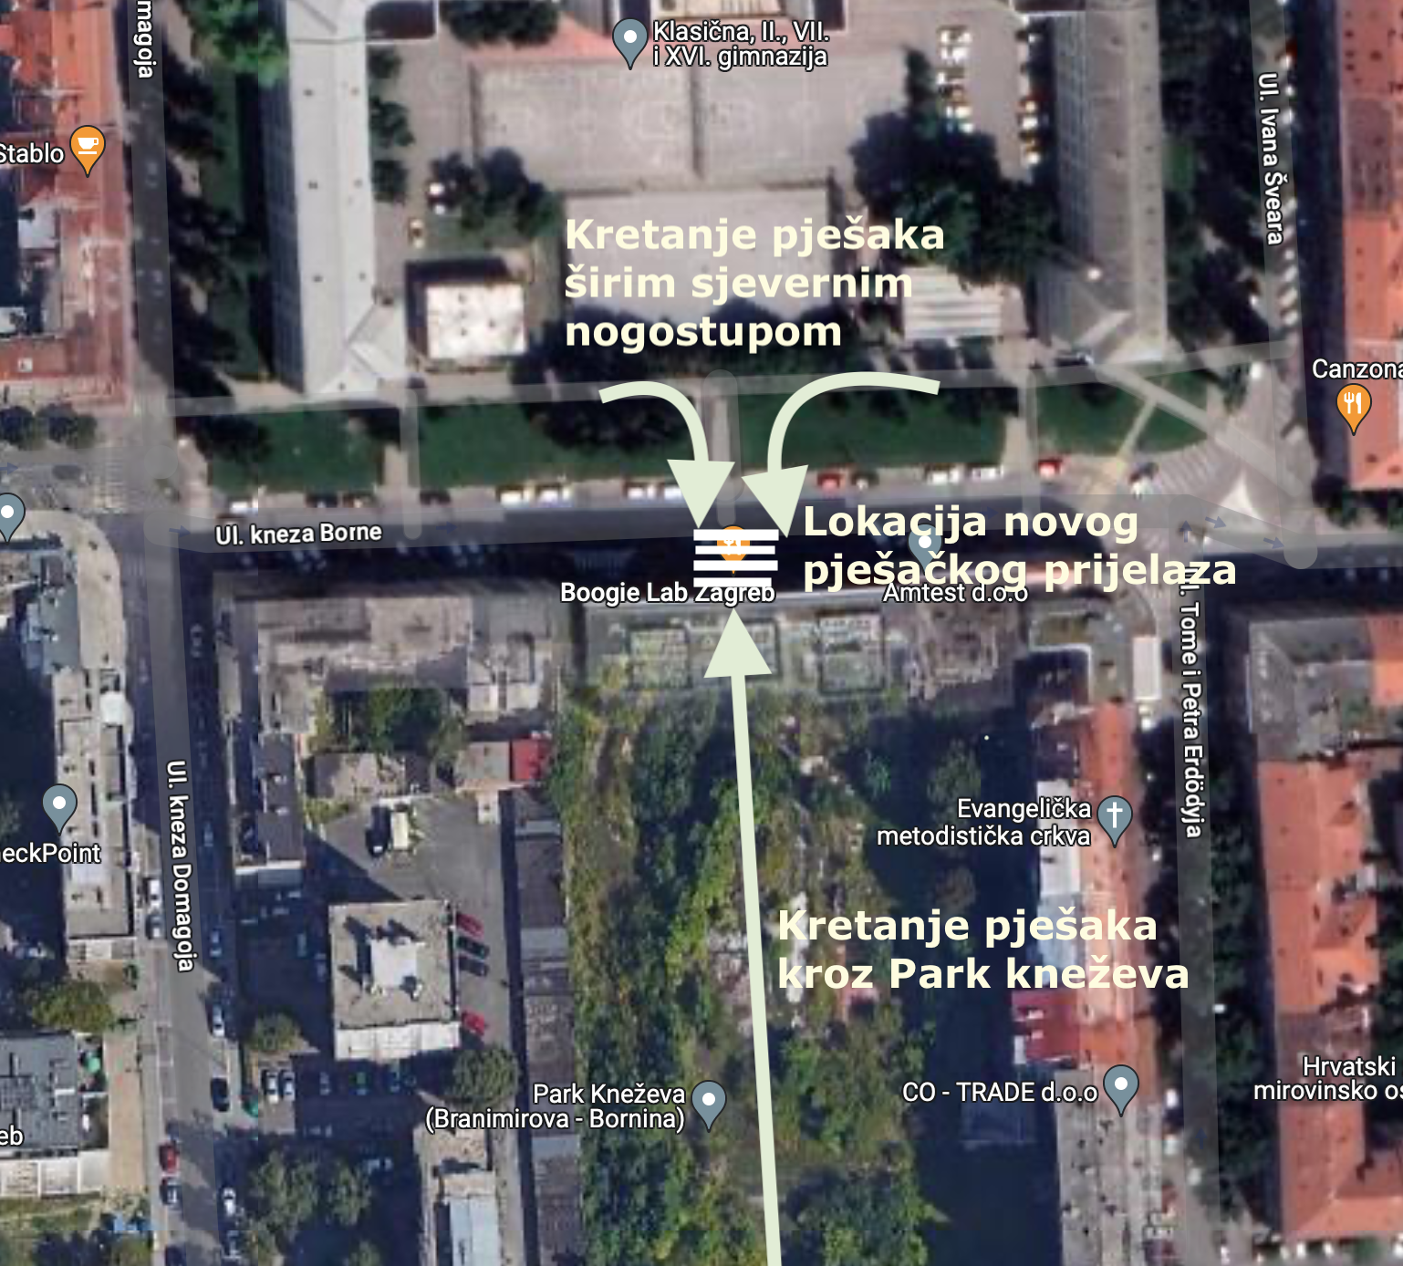

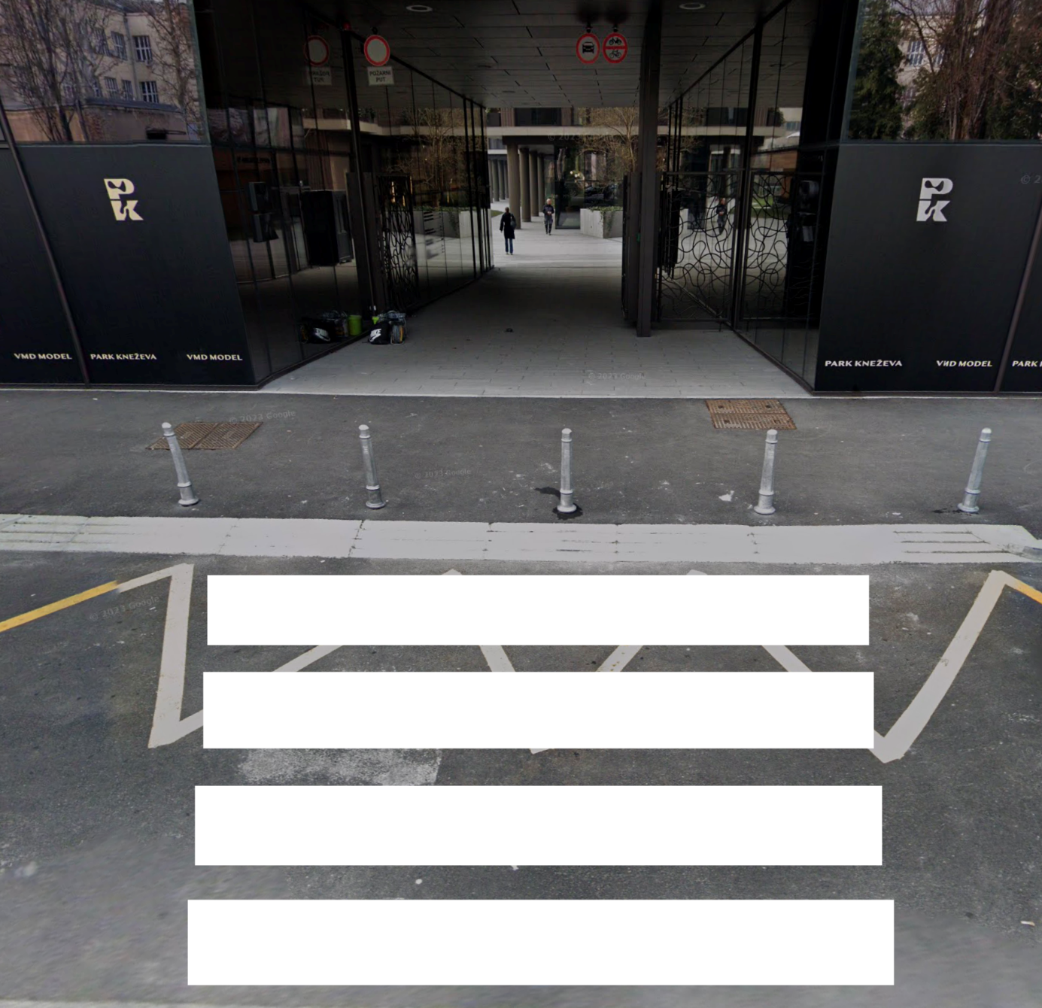

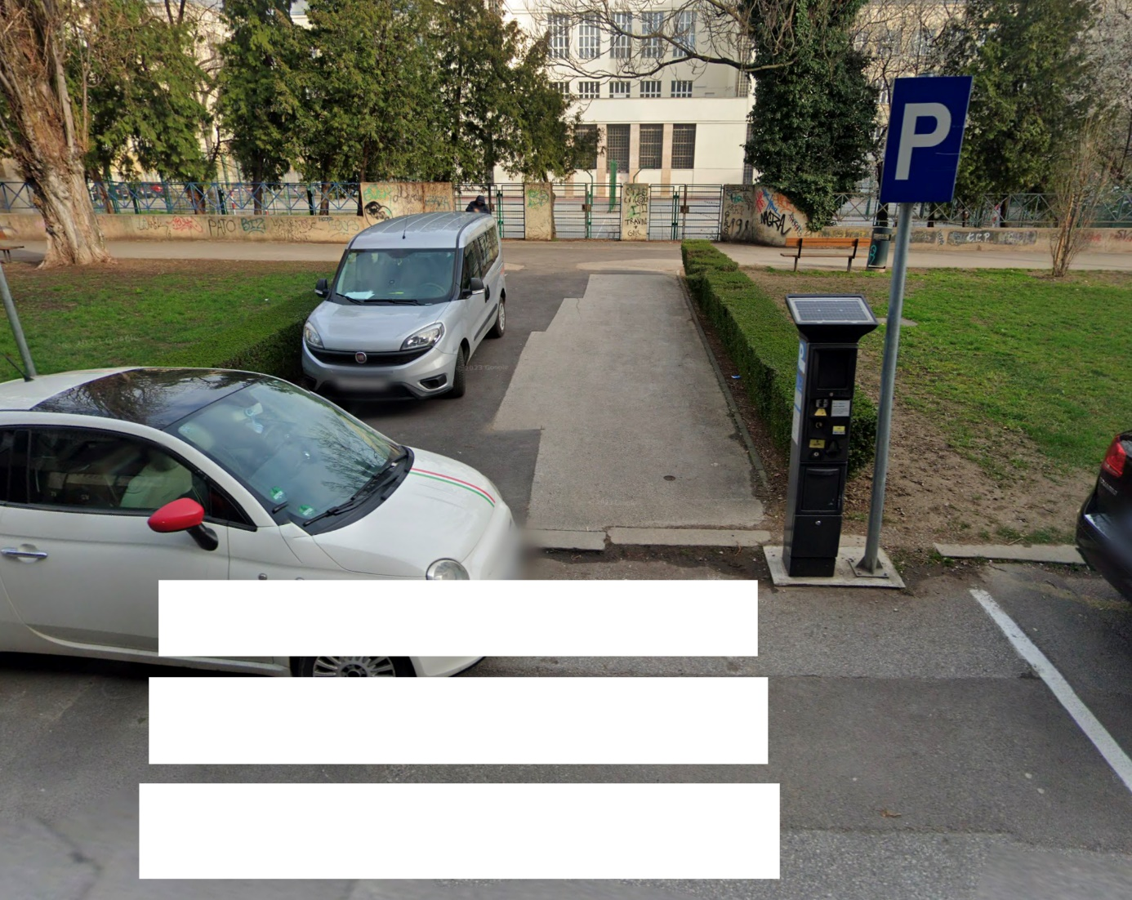

Nedozvoljeno parkiranje – gornja i donja slika

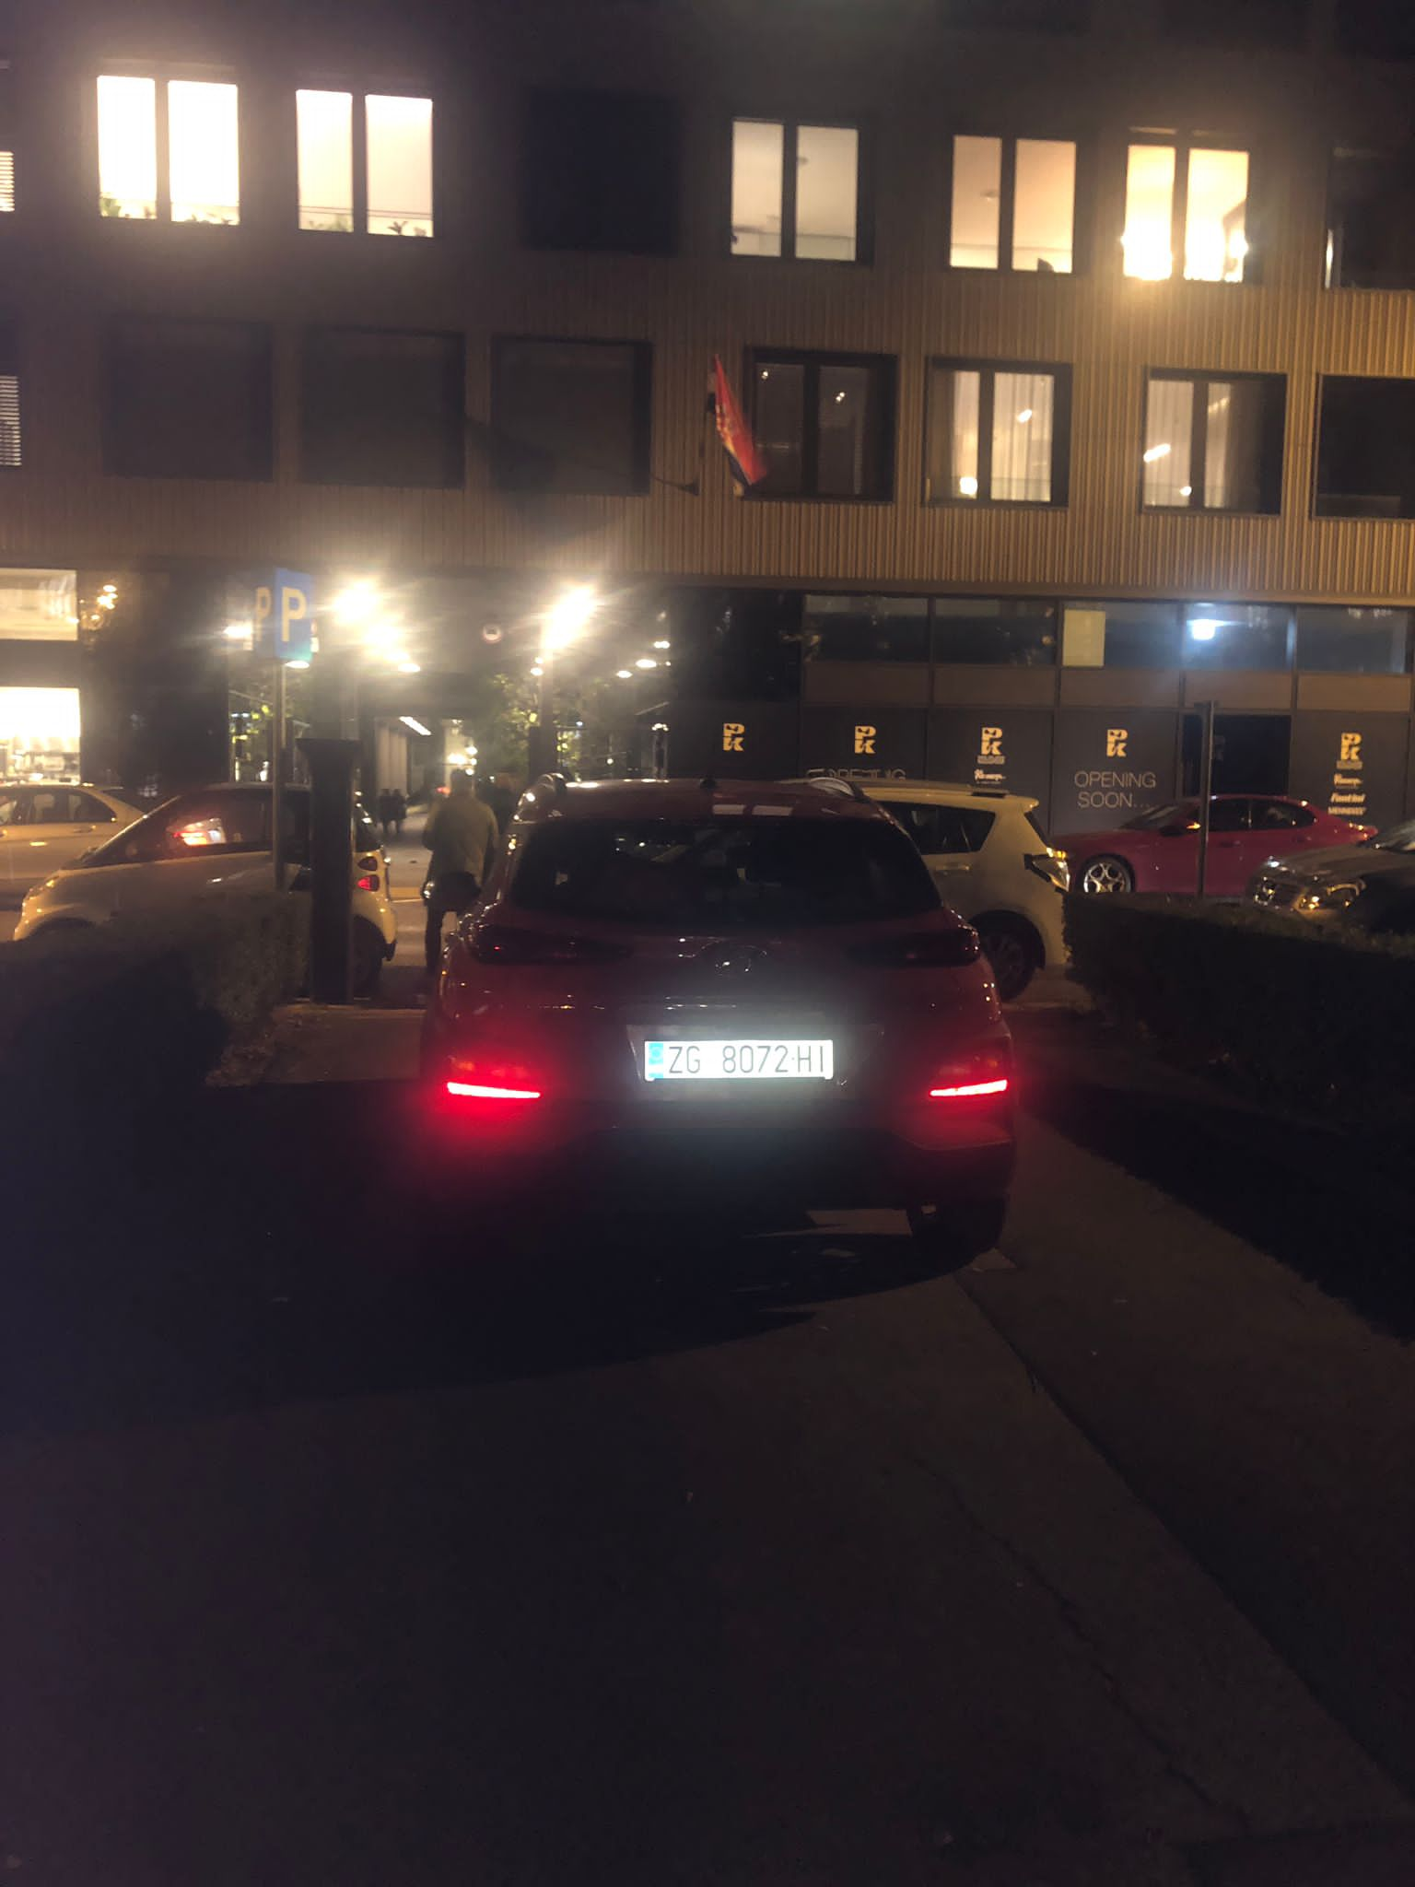

Sjednica je završila u 19.00 sati.
Zapisnik sastavila: Andrea Nothig Šarić
KLASA: 024-08/23-003/2260
URBROJ: 251-13-111/006-23-02
Zagreb, 22. studenog 2023.

PREDSJEDNICA MJESNOG ODBORA
„KNEZ MISLAV“

Andrea Nöthig Šarić, v.r.

